九年级物理上册 | 月考易错题型
内能与温度热量问题
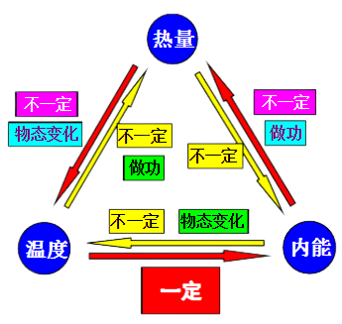


诀窍：三角图上一肯定，只有温变内能变；其余无论怎样变，全部都是不一定。
浅释：如图所示，是温度、热量和内能的关系图，界定词“一定”、“不一定”很明显，无论温度、热量和内能三者之一如何变化，其他量只有一个是肯定的——“一定”——物体的温度升高（降低），内能总是一定增加（减少）；其余的无论怎样变化，全部都是界定词“不一定”。
【易错题练习】
1、一壶水在炉火上加热，水温升高，其内能增大（选填“增大”、“不变”或“减小”），改变物体内能有两种方式，这是通过热传递方式改变其内能的．2千克的水温度升高10℃，水吸收的热量为8.4×10⁴焦．[c_{水}=4.2×10³焦/(千克•℃)]
2、冰块在熔化过程中，不断吸收热量，温度不变（选填“升高”、“不变”、“降低”），内能增加（选填“增加”、“减少”、“不变”）；水在沸腾过程中，不断吸收热量，温度不变，（选填“升高”、“不变”、“降低”）内能增加（选填“增加”、“减少”、“不变”）
3、关于热量、温度、内能之间的关系，如果物体吸收了热量，温度不一定升高，但内能一定增加（选填“一定”或“不一定”）；寒冷的冬天搓手会感觉到暖和，这是用做功的方式改变物体的内能．
4、“热”字有不同的含义，物理学中有“温度”、“内能”、“热量”三种含义，写出下列各句中“热”的含义。擦生“热”内能；吸热升温的“热”热量。（均选填“温度”、“内能”或“热量”）
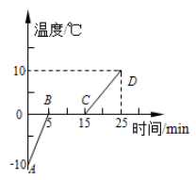
5、如图是100g冰熔化时温度随时间变化的图像, 设相同时间内吸收的热量相同，则该物质在C点时的内能大于（大于/小于/等于）在B点时的内能，BD段吸收的热量为8.4J （不考虑热量的散失） .

6、热量、温度、内能之间的关系，如果物体吸收了热量，温度不一定(选填“一定”或“不一定”)升高，但内能一定增加；寒冷的冬天搓手会感觉到暖和，这是用做功的方式改变物体的内能的．
7、甲、乙两个物体在热传递过程中，若甲物体放出热量，则温度降低，内能减少；乙物体吸收热量，则温度升高，内能增加.
8、质量相等的100°C的水蒸气和100°C的沸水，水蒸气的温度等于沸水的温度，水蒸气的内能大于沸水的内能(两空均选填“大于”、“小于” 或“等于”)，这是因为100°C的沸水还要吸收热量，(选填 “热量”或“温度”)才能变成等质量的100°C水蒸气。
9、一太阳能热水器水箱内装有质量为80kg的水，经太阳晒2h后，温度从20℃升高到50℃所吸收的热量是1.008×10⁷J，这是用热传递，的方式增加了水的内能．
10、小芳今天参加中考，妈妈煲了她最爱喝的土鸡汤，中午她刚走进家门就闻到浓浓的鸡汤香味，这是扩散，现象；她迫不及特地想打开炒锅盖，发现锅盖很烫，“烫”是指锅盖温度高，（选填“热量多“温度高”或“内能大”），煲汤过程是通过热传递，方式改变鸡肉的内能．
11、为在下面的三句话中，“热”字的含义各指的是什么？（填“温度”、“热量”或“内能”）
（1）今天天气很热，这里的“热”是指温度；
（2）摩擦生热，这里的“热”是指内能；
（3）物体吸热升温，这里的“热”是指热量．
12、.一杯开水，放一段时间后水的温度会降低，水的质量将不变，水的内能将减小（均选填“减小”、“不变”或“增大”），这是通过热传递的方式来改变水的内能．
13、一切物体都具有内能和热能，物体的内能和热能与温度有关，温度越高，物体的内能和热能就越大．
14、为了探究液体温度升高时吸收的热量多少与哪些因素有关，某同学做了如下实验：在四个相同的烧杯中分别盛有水和煤油，用相同的加热器加热，下表是他的实验记录：
烧杯号 | 液体 | 质量（克） | 初温（℃） | 末温（℃） | 加热时间（分）
1 | 水 | 300 | 20 | 30 | 12
2 | 水 | 150 | 20 | 30 | 6
3 | 煤油 | 300 | 20 | 30 | 6
4 | 煤油 | 300 | 20 | 25 | 3
（1）比较1和2的记录，可以得到的结论是：同种物质升高相同的温度，质量越大，吸收的热量越多；
（2）比较1和3的记录，可以得到的结论是：在质量和升高的温度都相同时，不同物质吸收的热量不同；
（3）比较3和4的记录，可以得到的结论是：质量相同的同种物质，升高温度越高，吸收热量越多．
（4）物体温度升高时吸收的热量的多少与质量、升高的温度、物质的种类有关．

